Za čas od 16. 3. 2020 do 20. 3. 2020 – delo na daljavo
6. b in c

MINERALNE SNOVI
Preberi kratek zapis o mineralnih snoveh v SDZ (samostojnem delovnem zvezku NAR 6) na strani 111, odgovori na vprašanja in odgovore zapiši v zvezek NAR. (vprašanja prepiši v zvezek!).
- Zakaj morajo rastline dobiti iz okolja mineralne (ali rudninske) snovi?
- Naštej mineralne snovi, ki jih rastline lahko dobijo iz tal skozi korenine rastline!
- Kakšen pomen ima magnezij za zeleno rastlino?
- Ali so mineralne snovi mineralna hranila bogata z energijo (utemelji odgovor)?
- Od kje in kako dobimo ljudje in živali mineralne snovi?

UPORABIM SVOJE ZNANJE in KAJ SEM SE NAUČIL…
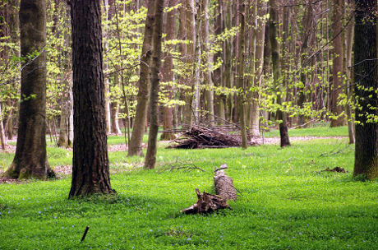
- V SDZ reši naloge od strani 111 do strani113.
- Prav tako reši preglednico na strani 114 v SDZ.

TEMA GOZD

- Obišči bližnji gozd in reši delovni list v SDZ na strani 116 »Raziskujem: Obišči bližnji gozd«.
- Predstavi GOZD (SDZ stran 115) »v besedi in sliki« tako, da napišeš bistvene stvari o GOZD-u v obliki miselnega vzorca ali GOZD predstaviš po točkah ali po alinejah ( kaj je, kakšen pomen ima za človeka, kaj vse tam najdemo itd.), vse pišeš v zvezek NAR.
Eno stran v zvezku si rezerviraj za skico ali risbo gozda (čez celo stran nariši), lahko uporabiš suhe barvice in svinčnik. Tako boš GOZD predstavil/a v sliki. Poišči in najdi doma kakšno sliko, fotografijo…ipd. , ki prikazuje gozd, lahko jo tudi prilepiš v zvezek NAR.
- Pri svojem delu ( ko boš pisal/a povzetek) si pomagaj s prispevkom
O GOZDU.
- Spodaj je našteto nekaj linkov – povezav do predstavitev (tudi video) in/ali uporabnih spletnih strani o gozdu. Pomagaj si z njimi, ko boš raziskoval/a GOZD.
https://eucbeniki.sio.si/nar7/2022/index4.html
https://www.gozd-les.com/slovenski-gozdovi/vloge-gozda
http://www.dln-krsko.si/gozd.html
https://www.youtube.com/watch?v=52-Fqke3Mag

